今日动态
2023.10.7 周六 雨
记录人：姜娜
※一日活动篇
◎今日来园人数：22人，1人缺勤。
◎早点：牛奶、牛角包、饼干。
◎午餐：黑米饭、番茄龙利鱼、上汤苋菜、西湖牛肉羹。
◎水果：红提、苹果。
◎午点：笃烂面。
姓名 | 打招呼 | 自主放物品 | 午饭情况 | 午睡情况 | 午点情况 | 大便情况
高昀棋 | ☆ | ☆ | ☆ | ☆ | ☆
陈琬儿 | ☆ | ☆ | ☆ | ☆ | ☆
秦初曈 | ☆ | ☆ | ☆ | ☆ | ☆
曹钰欣 | ☆ | ☆ | 剩饭剩菜 | 1点后睡 | ☆
余思纯 | ☆ | ☆ | ☆ | ☆ | ☆
张榕汐 | ☆ | ☆ | ☆ | ☆ | ☆
陆亦萱 | ☆ | ☆ | ☆ | 没睡 | ☆
陈欣尹 | ☆ | ☆ | ☆ | ☆ | 没吃完
陈诗羽 | ☆ | ☆ | ☆ | ☆ | ☆
张子瑶 | ☆ | ☆ | ☆ | ☆ | ☆
陈佳奕 | ☆ | ☆ | ☆ | ☆ | ☆
蒋芊冉 | ☆ | ☆ | ☆ | ☆ | ☆
朱舒窈 | ☆ | ☆ | ☆ | ☆ | ☆
陈舒然 | ☆ | ☆ | ☆ | ☆ | ☆
秦昊吕 | ☆ | ☆ | ☆ | ☆ | ☆
刘一航 | ☆ | ☆ | ☆ | ☆ | ☆
万靖炘 | ☆ | ☆ | ☆添菜 | ☆ | ☆
巢惟燚 | 请假 | 请假 | 请假 | 请假 | 请假
陆奕果 | ☆ | ☆ | ☆ | ☆ | 没吃完
沈梓诺 | ☆ | ☆ | ☆ | ☆ | ☆
陈杭昱 | ☆ | ☆ | ☆ | ☆ | ☆
蒋一帆 | ☆ | ☆ | ☆ | ☆ | ☆
陈宥和 | ☆ | ☆ | ☆ | ☆ | ☆
打招呼：能在老师提醒下或主动和老师打招呼☆
自主放物品：能够将水杯放在水杯架上，把物品摆放在抽屉里☆
午饭情况：能够独立把饭菜吃完☆
午睡情况：能够在1点前入睡☆
午点情况：能够独立把午点吃完☆

※区域游戏篇
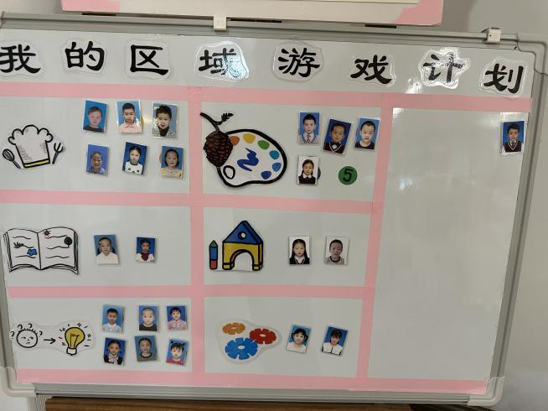 | 角色区：6人  图书角：2人  科学区：6人  美工区：4人  地面建构区：2人  桌面建构区：2人
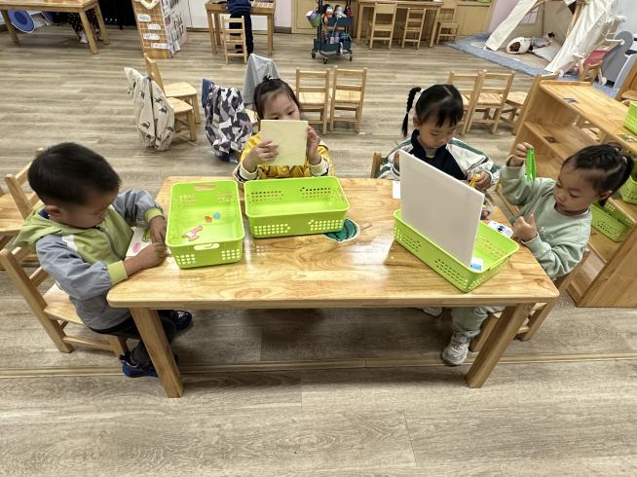 | 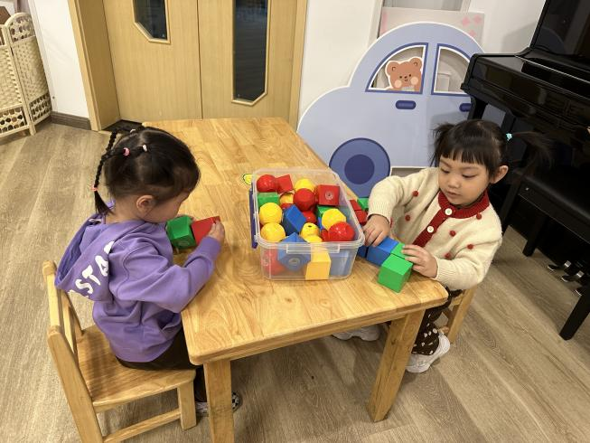
科学区  刘一航、陈欣尹在玩拼图；朱舒窈、张子瑶在玩试管毛球。 | 桌面建构区  张子瑶、蒋芊冉在堆高楼。
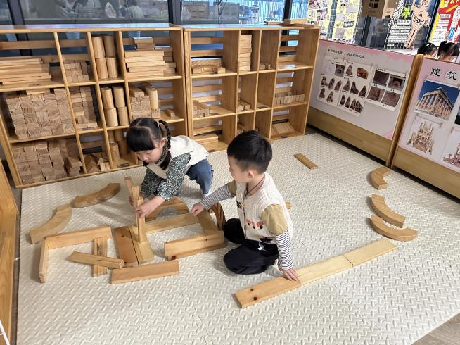 | 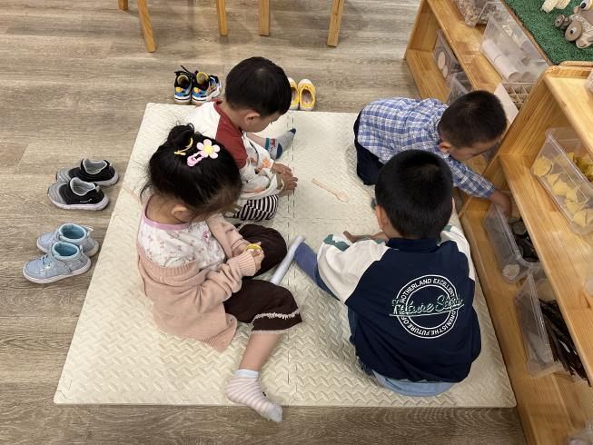
地面建构区：  陈佳奕、蒋一帆在造停车场。 | 美工区：  曹钰欣、陈舒然、陆奕果、秦昊吕在摆放自然材料。

※集体活动篇
谈话：我的秋日作品
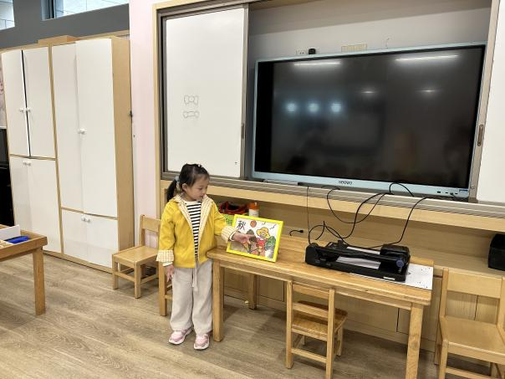 | 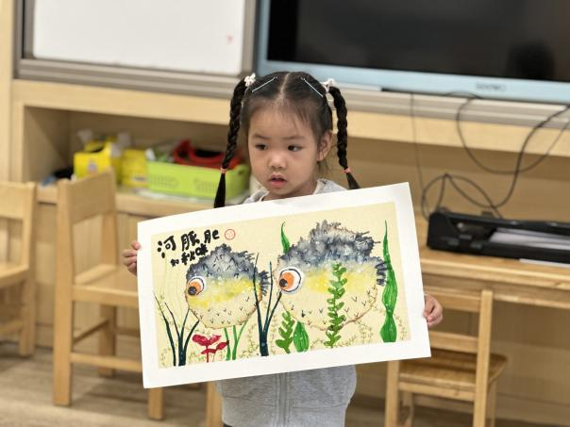
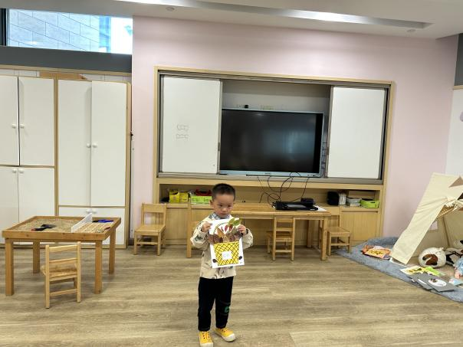 | 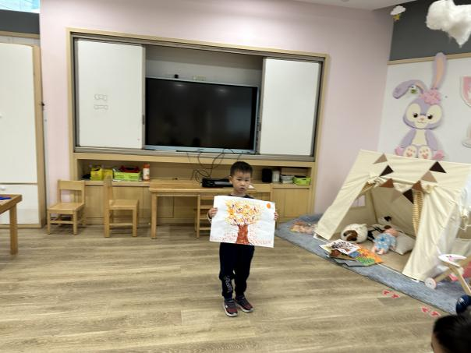

※户外活动篇
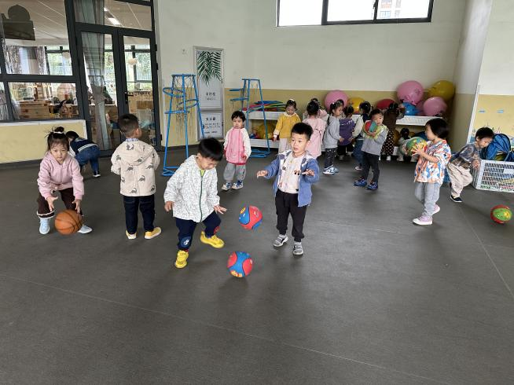 | 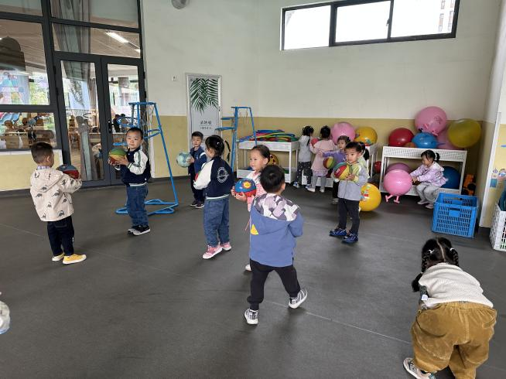
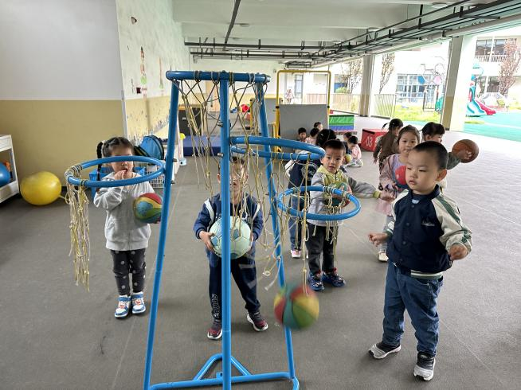 | 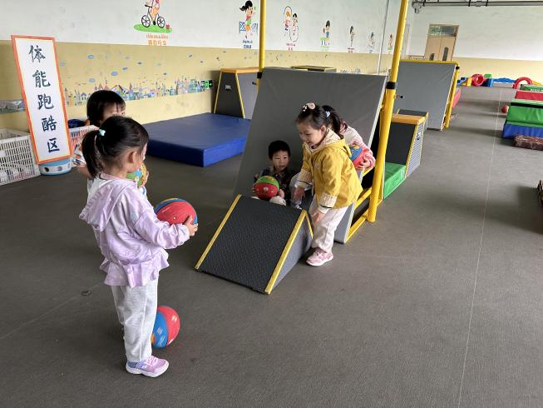

※温馨提示
请爸爸妈妈为孩子们准备一些大蒜头，带来幼儿园，我们将和孩子们一起种大蒜！

